딥 러닝 훈련 시간 개선을 위한 쓰레드 기반 셔플링 기법
(Thread-based Shuffling Scheme for Improving the Training Time of Deep Learning)

최 진 서 강 동 현
요 약 딥 러닝 (Deep Learning)이 기존의 문제 해결에 새로운 방향을 제시함으로써, 다양한 환경에서 딥 러닝을 적용하고 있다. 이에 따라, 딥 러닝 프레임워크도 점차 발전하고 있는 추세이다. 그러나, 딥 러닝에서 대용량의 데이터를 학습하기 위해서 필요한 데이터 처리 과정은 여전히 개선의 여지를 남겨두고 있다. 이에, 본 논문에서는 딥 러닝의 학습 과정을 빠르게 진행하기 위한 새로운 데이터 처리 방법인 쓰레드 기반 셔플링 기법을 제안한다. 제안 기법은 멀티 쓰레드를 이용하여 딥 러닝 학습에 필요한 데이터를 임의의 순서로 재 정렬함으로써 CPU의 사용률을 향상시킨다. 실험을 통해 실험을 통해 우리는 제안 기법이 기존 기법 대비 셔플링 시간을 최대 50.7% 그리고 전체 훈련 시간을 최대 13.6% 감소시킬 수 있다는 사실을 확인하였다. 또한, 쓰레드 단위로 데이터를 분할함으로써 발생할 수 있는 정확도 문제를 확인함으로써, 제안 기법이 정확도에 영향을 미치지 않는다는 사실을 확인하였다.
키워드 : 딥 러닝, 셔플, 멀티 쓰레드, CPU 사용률

Abstract Deep learning is being applied to various environments as it is working towards a new direction that solves many traditional problems. Therefore, there is a trend that the deep learning framework is gradually developing. However, the data processing process to learn the amount of large data in deep learning has still left room for optimization. In this paper, we propose a thread-based shuffling scheme to speed up the learning process of deep learning. The proposed scheme enhances CPU utilization by ordering data in a random way with multi-threads. Through evaluation, we confirmed that our scheme can reduce the shuffling time by up to 50.7% as well as the total training time by up to 13.6% compared to the conventional approach. Additionally, we also validated the fact that the proposed scheme has no effect on the accuracy issue caused by splitting a range of data into each thread.
Keywords: deep learning, shuffle, multi-thread, CPU utilization
(Jinseo Choi) (Donghyun Kang)

1. 서 론
최근 국내/외 다수의 IT 업계에서는 딥 러닝(Deep Learning) 기반 사물 인식 기술을 발전시켜 다양한 서비스들을 출시하고 있다[1]. 이는, 많은 시간과 비용을 필요로 하는 분야 (예: 신약 개발, 스포츠 분석, 등)에서 딥 러닝을 통한 학습을 진행하고 이를 기반으로 추론을 진행하는 것이 전통적인 분석 및 해결 방안을 도출하는 방법보다 효율적이기 때문이다[2][3]. 특히, 텐서플로우 (TensorFlow), 케라스 (Keras), 파이토치 (Pytorch)와 같은 딥 러닝 기반 프레임워크의 오픈 소스(Open Source) 정책은 다양한 분야에서 딥 러닝을 통한 컴퓨팅 환경에 대한 적용 및 개발 흐름을 가속화하였다.
딥 러닝은 전통적인 기계 학습의 확장이라고 표현할 수 있으며, 대용량의 데이터를 학습하는 작업이 선행되어야 한다. 딥 러닝에서 학습을 위한 데이터 처리의 첫 번째 과정은 로컬 저장소 (Local Storage) 또는 원격 저장소 (Remote Storage)의 원본 데이터를 메모리로 읽어오는 과정이다. 그리고, 읽어온 데이터는 딥 러닝 학습을 위해 적절한 데이터 형식 (Format)으로 변환되는 데이터 전처리 (Data Preprocessing) 과정을 수행한다. 이후, 학습 데이터 집합 (Set)의 순서를 임의의 순서로 재 정렬하는 셔플링 (Shuffling) 작업을 수행한다. 이는 딥 러닝 모델의 입력인 데이터 집합 간의 순서로 인한 오류 및 편향을 제거하기 위한 절차이다. 마지막으로 임의의 순서로 정렬된 데이터를 모델 학습을 위한 단위로 분할하는 데이터 배치 (Data batch) 작업을 수행한다.
딥 러닝(Deep Learning) 기반의 추론 결과가 정답과 유사한 값을 출력하기 위해서는 위에서 언급한 딥 러닝 학습을 위한 데이터 처리 과정을 빠르게 진행하는 것이 중요하다. LIRS[4]는 데이터 처리 과정에서 셔플링 오버헤드를 줄이기 위해 SSD에 저장된 훈련데이터를 무작위 순서로 메모리에 할당한다. 그러나 이러한 방식은 저장장치의 I/O을 요청을 빈번하게 요구할 수 있으며, 무작위 순서의 I/O 요청은 저장장치의 성능을 감소시키는 요인 중 하나이다. 이에, 본 논문에서는 딥 러닝 모델 학습의 성능을 개선하기 위한 멀티 셔플링 (Multi-Shuffling) 기법을 어플리케이션 레벨에서 제안한다. 제안하는 기법은 전통적인 딥 러닝의 셔플링 기법보다 높은 CPU 사용율을 보장함으로써 전반적인 데이터 처리 속도를 향상시킨다.
본 논문의 구성은 다음과 같다. 2장에서는 딥 러닝의 데이터 처리 절차를 조금 더 자세하게 설명하고 실험을 통해 전통적인 딥 러닝 구현에 따른 CPU 사용률을 분석한다. 3장에서는 본 논문에서 제안하는 멀티 셔플링 기법을 자세하게 설명한다. 그리고 4장에서는 제안 기법의 성능 결과를 다양한 실험군과 함께 보여준다. 마지막으로 5장에서는 본 논문의 결론을 맺는다.

2. 연구배경

2.1 딥 러닝의 데이터 처리 과정
딥 러닝 (Deep Learning) 기술은 새로운 기술이 아닌
전통적인 기계 학습의 과정을 확장한 개념으로 학습을 통
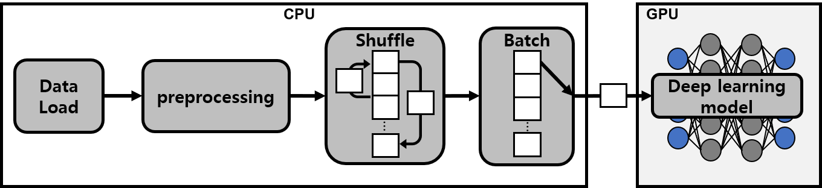
그림 1 딥 러닝에서의 데이터 흐름
Fig. 1 Data Flow in Deep Learning
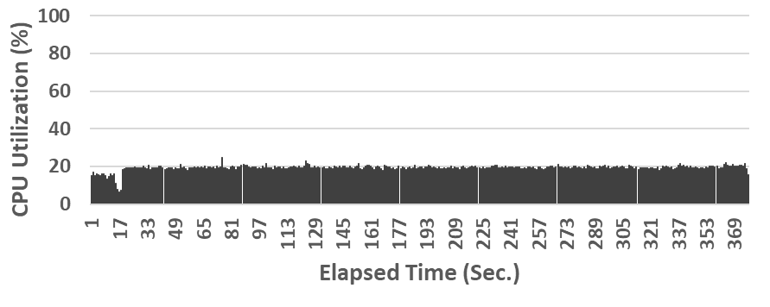
(a) MINST 500MB
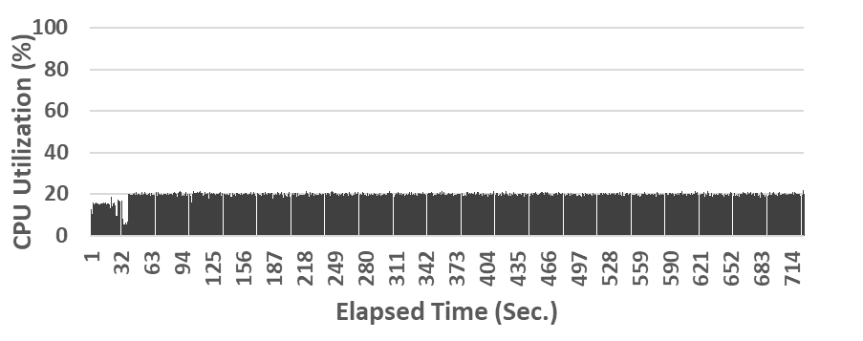
(b) MNIST 1GB
그림 2 MNIST 모델의 CPU 사용률
Fig. 2 CPU Utilization of the MNIST Model

해 입력되는 데이터에 대한 모델 (Model) 연산을 수행하고 모델의 가중치 값을 변경함으로써 정답과 유사한 값을 유추하는 과정을 의미한다[1]. 현재는 단순 이미지 분류를 넘어 수치 분석 및 예측, 객체 탐지 등 다양한 분야에서 새로운 문제 해결 방법으로 딥 러닝이 사용되고 있다. 일반적으로, 학습 데이터가 많을수록 정확도가 높아지고, 학습을 위한 신경망의 깊이가 깊을수록 복잡한 문제에 대한 정교한 예측이 가능하다. 이는 신경망의 출력이 다른 신경망의 입력으로 들어가는 과정을 반복함으로써, 추론의 오차를 줄일 수 있기 때문이다[5].
그림 1은 딥 러닝 학습 및 추론을 위한 데이터의 처리의 과정을 보여준다. 우선, 딥 러닝 모델의 입력으로 데이터가 들어오기 위해서는 로컬 저장소 (Local Storage) 또는 원격 저장소 (Remote Storage)에 저장된 원본 데이터를 메모리로 읽어오는 과정이 필요하며, 우리는 이 과정을 데이터 로드 (Data Load)라고 부른다. 이후, 모델에 입력되는 데이터를 정규화(Standardization) 또는 표준화 (Standardization)하기 위한 전처리 (Preprocessing) 과정을 거친다. 전처리된 데이터는 데이터 간의 순서에 대한 의존성을 없애기 위해 임의의 순서로 재 정렬하는 셔플링 (Shuffling) 작업을 진행한다. 이는 학습을 위한 훈련 데이터의 고유한 데이터 분포 및 순서 관계로 인해 발생할 수 있는 과적합 (Overfitting) 현상을 방지하기 위함이다[6][7]. 셔플링된 데이터는 모델 학습을 위한 배치 (Batch) 단위로 분할되어 학습 모델의 연산 장치로 전달되는데 이는 신경망으로 입력되는 많

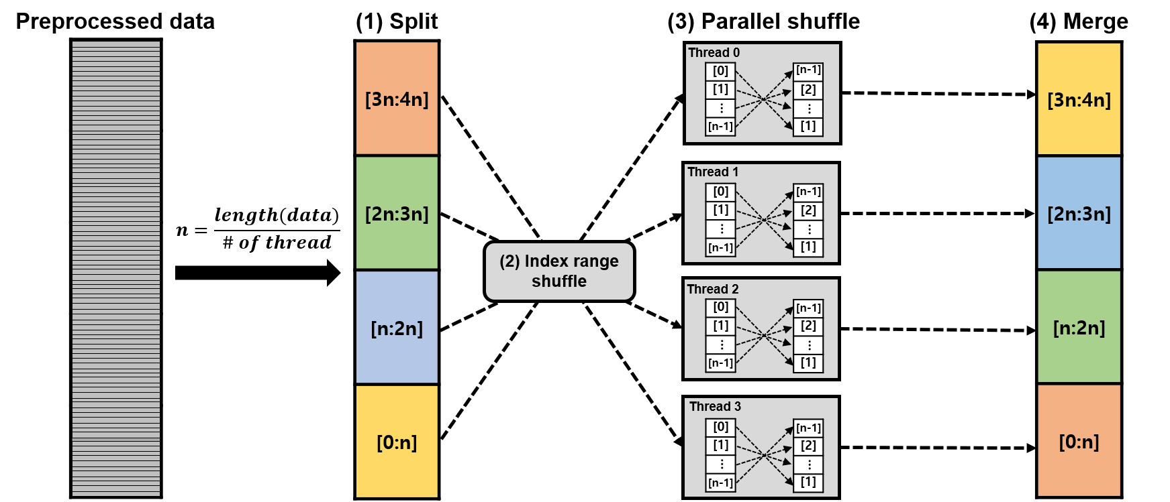
그림 3 멀티 쓰레드 데이터 셔플링
Fig. 3 Data Shuffling with Multithreading

은 양 (Amount)의 연산 데이터를 조절하기 위함이다. 딥 러닝의 학습 모델은 입력되는 배치 단위로 학습을 진행하며 정답 데이터에 대한 오차를 최소화하기 위해 가중치 값을 갱신하며 최적의 값을 계산한다. 흥미로운 사실은 딥 러닝의 모델이 GPU에서 수행됨에도 불구하고 데이터 로드에서 배치까지의 과정은 GPU가 아닌 CPU가 수행한다는 점이다. 즉, 딥 러닝의 기술과 하드웨어 (예: GPU, 등)의 발전에도 불구하고 학습을 위해서는 여전히 CPU의 사용이 존재한다는 것이다[8].
학습을 위해 사용되는 CPU의 사용률을 확인하기 위해 우리는 MNIST를 기반으로 실험을 진행하였으며, 그림 2는 실험 결과를 보여준다. 특히, 우리는 실험을 위해 MNIST의 크기를 500MB와 1GB로 확장하고 이를 넘파이 (Numpy) 기반의 딥 러닝 학습 모델의 입력으로 사용하였다 (자세한 실험 환경은 4장에서 설명한다). 넘파이는 딥 러닝 모델을 위해 가장 널리 사용되고 있으며, 행렬이나 고차원 배열처리를 지원하는 파이썬 오픈소스 라이브러리 중 하나이다[9]. 그림 2에서 보여주듯이, 딥 러닝 학습 모델에서 사용하는 데이터 로드, 정규화 및 표준화, 전처리, 셔플링 과정 및 모델 연산 과정은 20%정도의 CPU 사용률을 보인다. 이는 딥 러닝 학습 과정에서 다른 워크로드를 사용하지 않는 상황을 가정한다면 상당히 낮은 CPU 활용률이며 CPU 자원을 낭비하는 결과를 초래한다.

3. 제안 기법
2장에서 우리는 딥 러닝 학습 과정에서 CPU 자원이 낭비되는 것을 확인할 수 있었다. 이에, 본 장에서는 CPU 자원을 효율적으로 사용하기 위한 새로운 딥 러닝 데이터 처리 과정을 제안한다. 제안하는 기법은 CPU 사용률을 향상시키기 위해 딥 러닝 데이터 처리 과정에서 셔플링 동작을 단일 쓰레드에서 멀티 쓰레드 (Multi-thread) 로 확장한다. 다음 절에서는 데이터 셔플링 성능개선에 대한 관련연구를 소개하고 제안 기법의 동작과정에 대해 세부적으로 설명한다.

3.2 멀티 쓰레드 기반 셔플링
그림 3은 제안 기법인 멀티 쓰레드 기반 셔플링 기법을 동작 과정을 보여준다. 2장에서 설명하였듯이, 딥 러닝 학습을 위해서는 데이터 로드, 전처리 과정을 수행해야만 한다. 이후, 데이터 간의 순서에 따른 학습 오차를 제거하기 위해 데이터의 순서를 임의의 순서로 변경하는 셔플링 (Shuffling)을 수행한다. 본 논문에서 제안하는 기법은 이 과정을 멀티 쓰레드 기반으로 수행한다. 멀티 쓰레드 기반 셔플링을 수행하기 위해, 제안 기법은 우선 셔플링 전용 쓰레드를 생성한다. 그리고 생성된 쓰레드에 동일한 양의 데이터를 순차적으로 분할하여 할당하며, 우리는 이 과정을 split 과정이라고 부른다. Split 과정을 통해 분할된 각 데이터는 전용 쓰레드의 입력으로 할당함으로써, 쓰레드마다 독립적인 셔플링을 진행할 수 있도록 한다 (그림 3의 Parallel Shuffle 과정). 마지막으로, 제안 기법은 딥 러닝 학습 모델의 배치 (Batch) 크기로 데이터를 분할하기 위해 독립적으로 수행하고 있는 쓰레드 기반 셔플링의 결과를 다시 하나의 큐로 병합 (Merge)하는 작업을 수행한다 (그림 3의 Merge 과정). 이때, 제안기법은 순차적으로 할당된 데이터의 순서를 한 번 더 임의의 순서로 정렬하기 위해, 병합에 대한 순서를 조절하여 셔플링된 데이터를 배치한다.

3.3 넘파이 (Numpy)기반의 제안 기법 구현
본 논문에서 제안하는 멀티 쓰레드 기반 셔플링을 실험하기 위해 우리는 넘파이를 이용하여 딥 러닝 모델을 구현하였으며, 사용자의 편의성을 위해 생성할 셔플링 전용 쓰레드의 개수를 지정하는 API를 추가하였다. 또한, 쓰레드 생성을 위해 ThreadPoolExecutor API을 사용하였으며, 훈련 데이터의 전체 인덱스를 쓰레드 개수로 분할하여 모든 쓰레드가 동일한 개수의 데이터를 계산하도록
표 1 시스템 환경
Table 1 System Environments
OS | Ubuntu 16.04 LTS Kernel 4.15.0
CPU | Intel® Core™ i5-9500 CPU @3.00GHz
GPU | Nvidia Geforce GTX 1650 4GB
Memory | 16GB
Storage | SamSung 860 EVO SATA SSD 256GB

구현하였다. 또한 각 쓰레드 내부에서는 할당 받은 데이터를 넘파이의 shuffle API을 호출함으로써 셔플링 기능을 구현하였다.

4. 실험 및 분석
본 장에서는 제안한 기법의 성능을 기본 넘파이 (Numpy) 모델과 비교 및 평가하며, 셔플링은 학습 모델이 시작되는 시점에 한 번 수행하도록 구현하였다. 표 1은 실험에 사용한 시스템의 구성을 보여준다.
실험에 사용한 데이터는 딥러닝 모델에서 가장 많이 사용되는 MINST를 사용하였다. MNIST는 28x28 크기의 손글씨 데이터셋으로 60,000개의 훈련 데이터와 10,000개의 평가 데이터로 구성되어 있다[10]. 실험을 위해 우리는 Kaggle에서 제공하는 CSV 형식으로 변환된 데이터 집합 (Set)을 사용하였으며 전체 데이터 집합의 전체 크기는 109MB이다[11]. 우리는 셔플링 시간에 대한 정확한 측정을 위해 109MB의 데이터 집합의 크기를 500MB와 1GB의 크기로 확장하여 실험을 진행하였다. 마지막으로, 2장에서 설명하였듯이, 딥 러닝 모델에 대한 연산은 GPU에서 실행되도록 실험을 진행하였다.

4.1 셔플링 시간 및 CPU 사용률
우리는 본 논문의 제안 기법이 셔플링 시간을 얼마나 단축시킬 수 있는지 확인하기 위해 먼저 딥 러닝 모델에서 셔플링에 사용된 시간을 측정해 보았다.
그림 4는 기본 넘파이 셔플링과 제안 기법의 셔플링 시간에 대한 실험 결과를 보여준다. 쓰레드 변화에 따른 셔플링 성능 차이를 확인하기 위해 우리는 셔플링 전용 쓰레드의 개수를 100부터 1000까지 변경하며 실험을 진행하였다. 그림 4에서 MS는 Multi-thread Shuffling의 약어로 사용되었으며 숫자는 생성한 셔플링 전용 쓰레드의 개수이다. 즉, MS-100은 제안 기법을 이용하여 100개의 셔플링 쓰레드를 생성한 결과를 보여준다. 그림 4에서 보여주듯이, 쓰레드의 개수가 100개인 경우에는 기본 넘파이 셔플링과 큰 차이를 보이지 않는다. 이는, 멀티 쓰레드를 위해 쓰레드를 생성하고 각 쓰레드에서 셔플링된 데이터를 병합하는 과정에서 발생하는 오버헤드가 존재하기 때문이다. 그러나, 쓰레드 개수가 많아질수록 셔플링에 소모되는 시간이 감소하는 것을 확인할 수 있다. 특히, 쓰레드의 개수가 1000개인 경우에는 최대 50.7%의 성능 향상을 확인할 수 있다. 이는 멀티 쓰레드를 이용하여
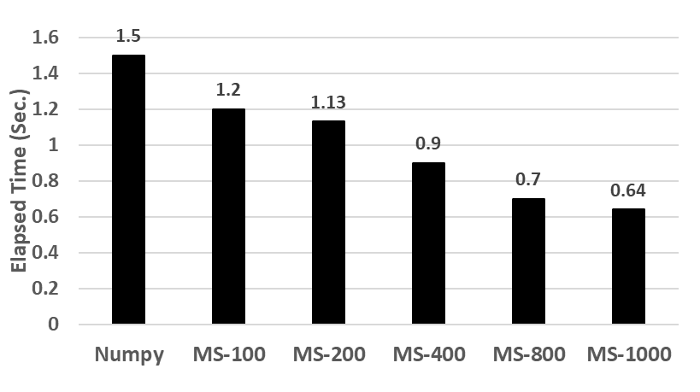
- MNIST 500MB
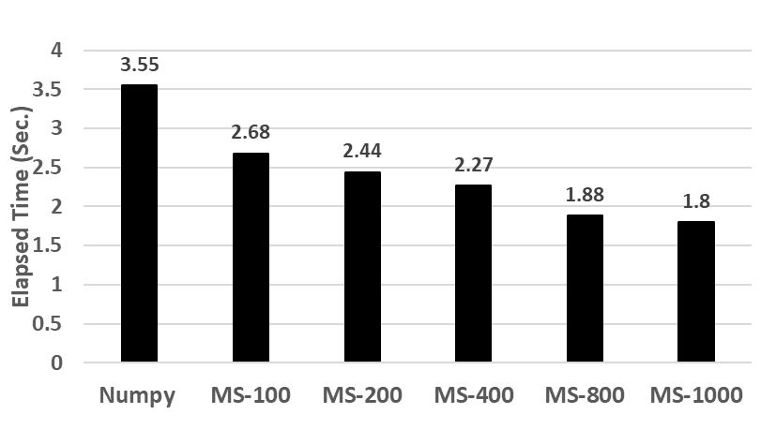
- MNIST 1GB
그림 4 셔플링 성능 비교
Fig. 4 Comparison of the Shuffling Performance

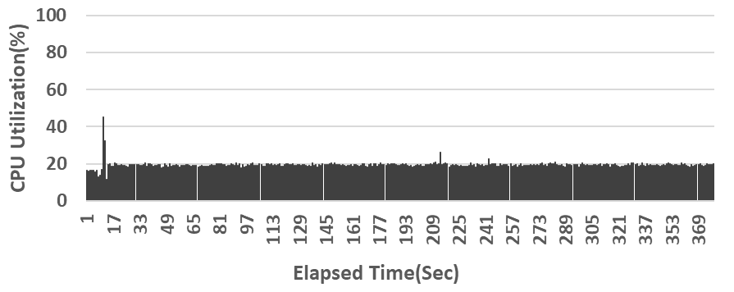
- MNIST 500MB
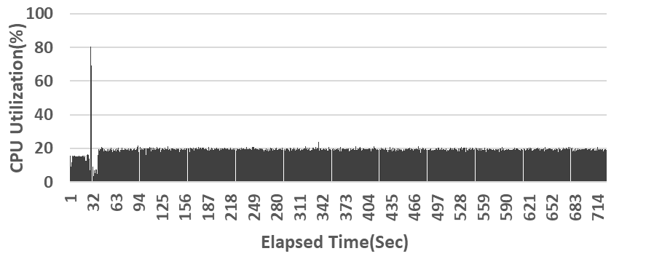
- MNIST 1GB
그림 5 CPU 사용률 (제안기법)
Fig. 5 CPU Utilization (Proposed Scheme)

셔플링을 수행하는 것이 효율적이라는 사실을 확인시켜준다. 우리는 향상된 성능에 대한 자세한 분석을 위해 제
안 기법의 CPU 사용률을 추가로 측정하였으며, 그림 5는 셔플링 전용 쓰레드가 1000개인 경우의 CPU 사용률을 보여준다. 그림 5에서 보여주듯이, 제안 기법의 경우 딥 러닝 학습 모델의 초반 CPU 사용률이 MNIST 500
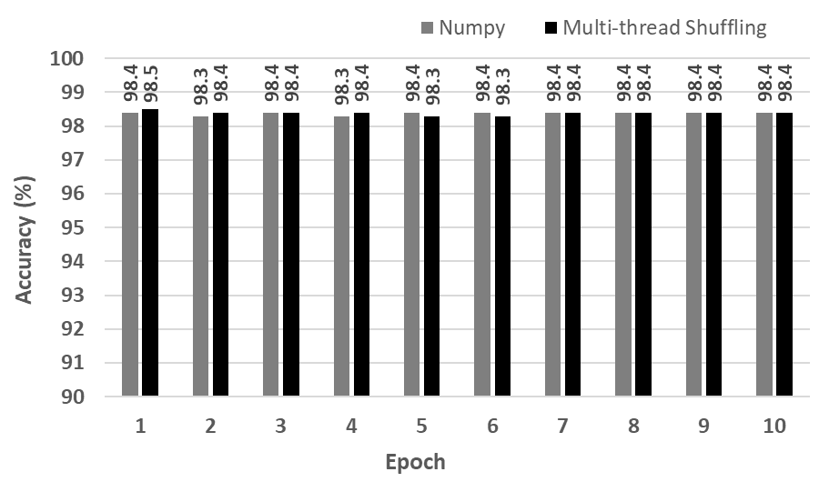
그림 6 딥 러닝 모델 정확도
Fig. 6 Accuracy of the Deep Learning Model

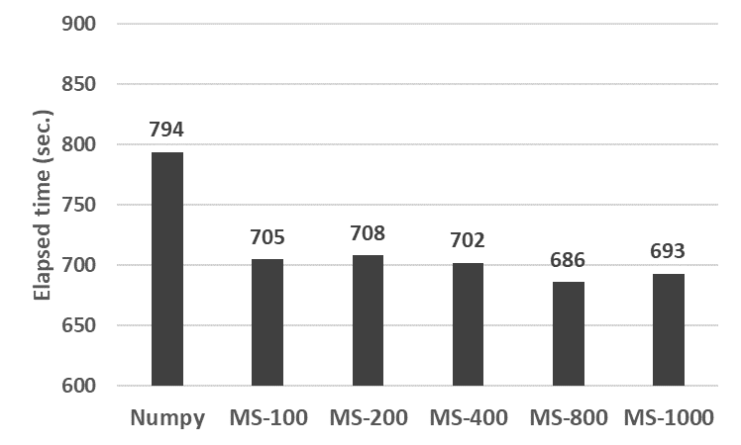
그림 7 훈련 성능 비교
Fig. 7 Comparison of Train Performance

MB 크기에서는 최대 45%, MNIST 1GB 크기에서는 최대 85%까지 확장되는 결과를 확인할 수 있다. 이는, 제안기법이 멀티 쓰레드를 생성하여 셔플링을 독립적으로 수행하기 때문에 발생하는 CPU 사용률이다. 결론적으로, 그림 4에서 보여준 제안 기법의 성능 향상은 CPU 사용률이 향상됨에 따라서 보여주는 결과라는 것을 확인할 수 있다.

4.2 딥 러닝 모델 정확도
본 논문에서는 딥 러닝 모델의 입력으로 사용되는 데이터를 멀티 쓰레드 기반으로 셔플링하는 멀티 쓰레드 기반 셔플링 기법을 제안하였다. 제안 기법에서 각 쓰레드는 정해진 범위 (Range) 안에서 데이터에 대한 셔플링을 수행하고 이를 다시 병합하는 과정을 진행한다. 이는, 기본 넘파일 방식처럼 전체 범위에 대한 셔플링을 수행하는 대신 각 쓰레드 단위로 제한된 데이터 범위 내에서 셔플링을 진행한다는 한계를 갖는다. 이에, 이러한 데이터 범위에 대한 한계가 딥 러닝 모델 학습 및 추론에 어떠한 영향을 미치는지 확인하기 위해, 우리는 딥러닝의 모델 정확도 (Accuracy)를 에폭(Epoch) 단위로 측정하였다. 에폭은 주어진 학습 데이터를 모두 학습한 경우, 1씩 증가한다. 즉, 10 에폭은 전체 데이터를 10번 학습한 경우를 말한다. 그림 6은 MNIST의 입력 데이터를 기반으로 딥 러닝 모델에 대한 정확도를 보여준다. 우리는 쓰레드가 많은 경우에 딥 러닝 모델 정확도에 미치는 영향력을 확인하기 위해 1GB MNIST 데이터셋에서 실험의 최대 쓰레드의 개수 (즉, 1000개의 멀티 쓰레드 생성)를 데이터 셔플링 범위가 제한되지 않는 기본 넘파이와 비교하였다. 그림6에서 보여주듯이, 전체 데이터의 반복학습 횟수(에폭)가 증가함에 따라 제안 모델의 정확도는 기본 넘파이 셔플링을 사용한 모델과 비슷한 결과를 보여준다. 이를 통해 쓰레드 단위로 데이터를 분할했을 때 데이터의 셔플링 범위가 제한되는 것은 딥 러닝 모델의 정확도에 영향을 미치지 않으며, 병렬처리를 통해 정확도를 유지하면서 셔플링 수행시간을 단축시킬 수 있다는 것을 보여준다.
마지막으로, 우리는 제안 기법에 대한 전체 훈련 시간에 대한 평가를 위해 추가 실험을 진행하였으며, 그림 7은 실험 결과를 보여준다. 그림 7에서 보여주듯이, 제안 기법이 기본 넘파이 기법 보다 전체 훈련시간을 최대 11.2% 감소시키는 것을 확인할 수 있다. 이는 제안 기법의 셔플링 처리 시간에 대한 단축의 결과로 해석할 수 있다. 그러나, 쓰레드 개수가 증가함에도 불구하고 제안 기법의 전체 훈련 시간이 감소하는 패턴을 보이지 않는다. 우리는 이러한 성능 패턴에 대한 이유를 향후 연구에서 다루고자 한다.

5. 결론
본 논문에서는 딥 러닝 모델 훈련시간을 단축시키기 위해 모델의 입력되는 데이터의 처리 과정을 자세하게 확인하였다. 또한, 데이터의 처리 과정에서 발생하는 CPU 사용률에 대한 최적화를 위해 새로운 셔플링 기법인 멀티 쓰레드 기반 셔플링 기법을 제안하였다. 제안 기법은 실제로 CPU의 성능을 향상시킬 수 있으며, 그 결과 셔플링 시간을 최대 50.7%까지 단축시킬 수 있다는 사실을 실험을 통해 확인하였다. 또한, 쓰레드 단위로 셔플링을 수행함으로써 발생할 수 있는 데이터 범위에 대한 한계를 확인하기 위해 딥 러닝 모델의 정확도를 확인하였다. 그 결과, 모델 학습의 성능 향상과 함께 딥 러닝 모델 정확도에서의 감소는 이루어지지 않는다는 사실을 확인할 수 있었다.

Reference
[1] J. Kim, H. Pyo, J. Ha, C. Lee, and J. Kim “Deep learning algorithms and applications,” Journal of KIISE, Vol. 33, No. 8, pp. 25-31, 2015. (in Korean)
[2] S. Ko, C. Park, and J. Ahn, “Predicting Chemical Structure of Drugs Using Deep Learning,” Journal of KIISE, Vol. 48, No. 2, pp. 234-242, 2021. (in Korean)
[3] B. Kim and Y. Choi, “Sports Broadcasting with Deep Learning,” Journal of KIISE, Vol. 46, No. 10, pp. 1020-1024, 2019. (in Korean)
[4] Z. -L. Ke, H. -Y. Cheng, C. -L. Yang, H. -W. Huang, "Analyzing the Interplay Between Random Shuffling and Storage Devices for Efficient Machine Learning," Proc. of the International Symposium on Performance Analysis of Systems and Software (ISPASS), pp. 276-287, 2021.
[5] J. Choi, J. Seo, and S. Choi, “Analysis of Action Recognition Performance According to Depth of Deep Neural Network,” Proc. of the KIISE Korea Software Congress 2018, pp. 1827-1829, 2018. (in Korean)
[6] S. Kumawat, G. Kanojia, and S. Raman, “ShuffleBlock: Shuffle to Regularize Deep Convolutional Neural Networks,” arXiv preprint arXiv:2106.09358, 2021.
[7] L. Bottou,” Stochastic Gradient Descent Tricks,” Springer, Vol. 7700, pp. 430-445, 2012.
[8] C. R. Harris, et al. “Array programming with NumPy,” Nature, Vol. 585, pp. 357–362, 2020.
[9] D. G. Murray, J. Simsa, A. Klimovic, and I. Indyk, “tf.data: A Machine Learning Data Processing Framework,” arXiv preprint arXiv:2101.12127, 2021.
[10] Y. Lecun, L. Bottou, Y. Bengio, P. Haffner, "Gradient-based learning applied to document recognition," Proc. of the IEEE, Vol. 86, No. 11, pp. 2278-2324, 1998.
[11] MNIST in CSV, [Online]. Available: https://www.kaggle.com/oddrationale/mnist-in-csv (downloaded 2021, July. 02)

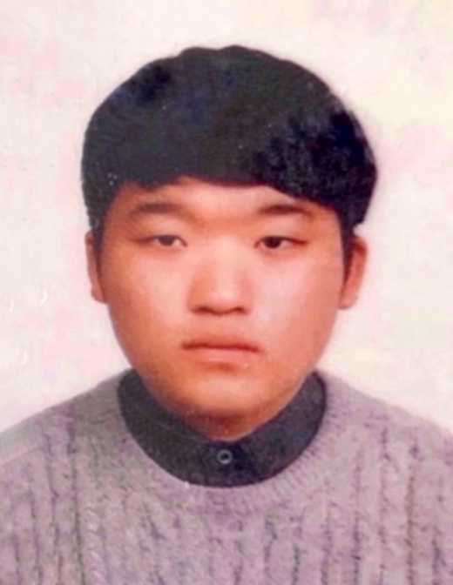
최 진 서
2018년～현재 창원대학교 컴퓨터공학과 학부과정. 관심분야는 운영체제, 스토리지 시스템, 기계학습

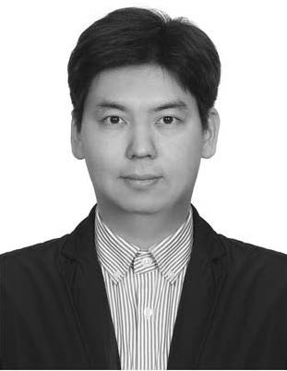
강 동 현
2000년 한국산업기술대학교 컴퓨터공학과 학사. 2008년 성균관대학교 전자전기컴퓨터공학과 석사. 2018년 성균관대학교 전자전기컴퓨터공학과 박사. 2018년~2019년 삼성전자 책임연구원. 2019년~2020년 동국대학교(경주) 조교수. 2020년~현재 창원대학교 조교수. 관심 분야는 스토리지 시스템, 시스템 소프트웨어, 운영체제

